{EPICTURE}

-

GUIDE DE L’UTILISATEUR

Commencez par lancer votre application {EPICTURE}

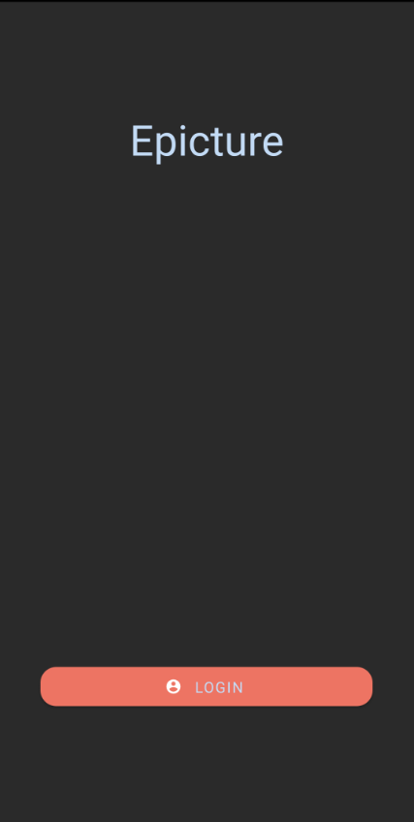

Cliquez ensuite sur l’onglet 

Vous serez redirigé vers l’écran de connexion à Imgur
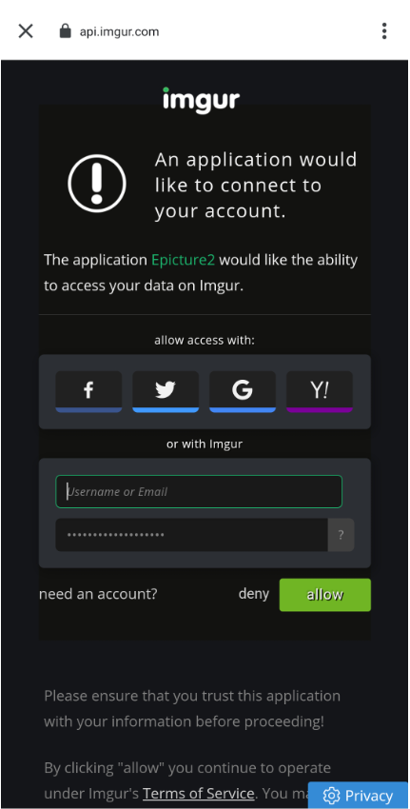

Remplissez les champs de connexion et appuyez sur l’onglet

Vous voilà maintenant connecté à l’application !

La barre située en bas de votre écran vous permettra de surfer entre les différents onglets de l’application



Voici l’onglet 

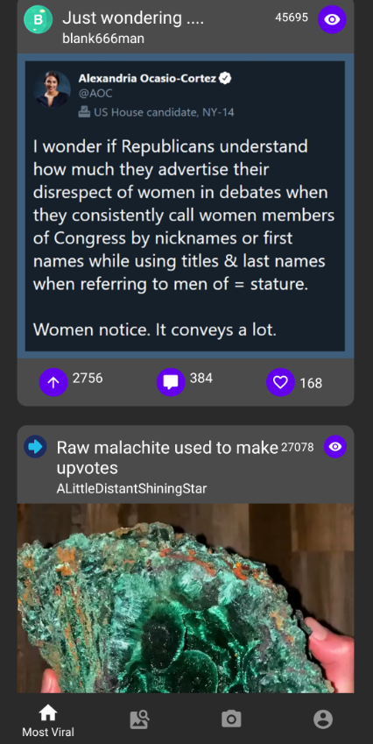
C’est ici que vous retrouverez les images les plus populaires des utilisateurs.

Dans cet onglet vous pourrez effectuer différentes interactions avec les images :

Voici la partie supérieure gauche

Elle vous permettra de voir le pseudo de l’utilisateur
Ainsi que le titre de l’image

La partie supérieure droite

Elle vous permettra de voir le nombre d’utilisateurs ayant vu cette image

La barre inférieure

Constituée de trois boutons elle vous permettra d’effectuer des actions sur cette image

Le bouton

Vous permettra de voir le nombre de votes pour cette image

Le bouton

Vous permettra de voir le nombre de commentaires sur cette image

Le bouton

Vous permettra de mettre en favoris cette image

Voici l’onglet 



Il vous permettra de chercher des images en tapant des mots clés

Cliquez sur la barre de recherche 

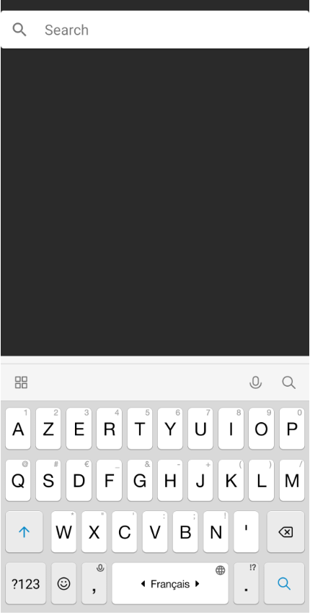

Remplissez vos mots-clés et cliquez sur 
Vos résultats s’afficheront ensuite.

Voici l’onglet 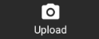

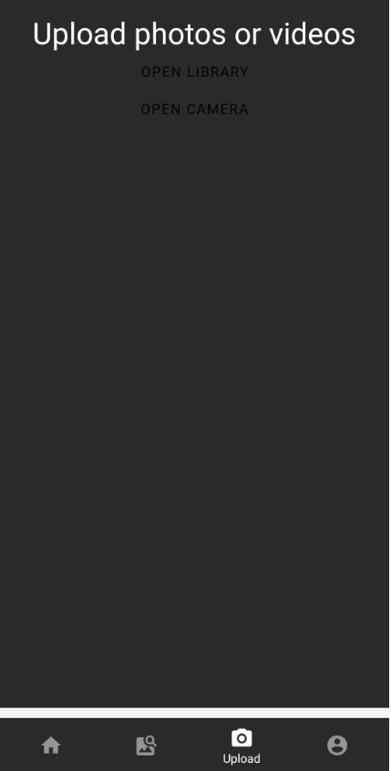

Vous pouvez mettre en ligne une photo de votre galerie ou bien prendre une photo et la mettre en ligne
Voici l’onglet 

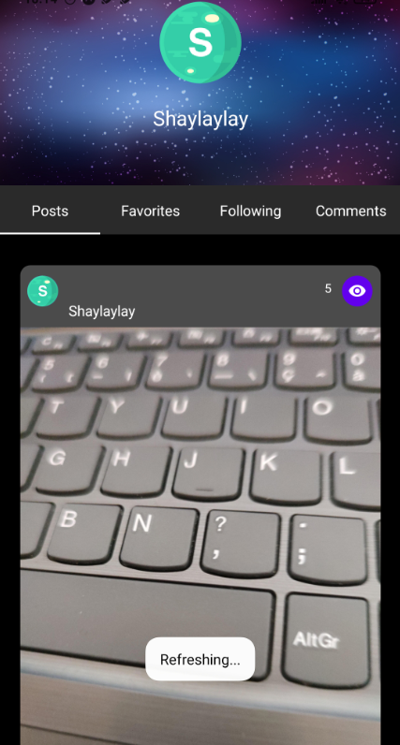

C’est ici que vous pourrez voir les images que vous avez mises en ligne, vos favoris ainsi que les commentaires postés

Pour accéder aux différents onglets du profil, cliquez sur les différents éléments de la barre de navigation

